
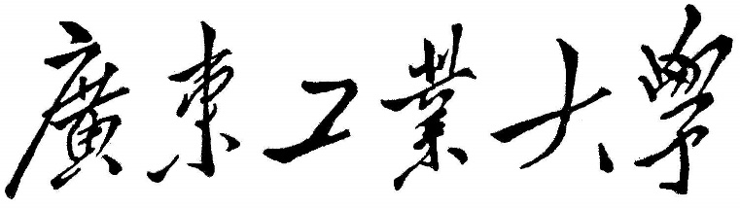

数据结构课程设计报告

课程名称 数据结构
题目名称
学生学院 先进制造学院
专业班级 2023级**（ * ）班
学 号
学生姓名
指导教师 苏 畅

2025年 1 月 5日

一、需求分析

二、概要设计

三、详细设计

四、调试分析

五、用户使用说明

六、测试结果

七、附录

